ГУАП

КАФЕДРА № 42

ОТЧЕТ   
ЗАЩИЩЕН С ОЦЕНКОЙ _____________________

ПРЕПОДАВАТЕЛЬ

|  |  |  |  |  |
| --- | --- | --- | --- | --- |
| канд. техн. наук, доцент |  |  |  | О.И. Красильникова |
| должность, уч. степень, звание |  | подпись, дата |  | инициалы, фамилия |

|  |
| --- |
| ОТЧЕТ О ЛАБОРАТОРНОЙ РАБОТЕ №4 |
| Работа с штампами в графическом редакторе растровой графики. |
| по курсу: Основы информационных технологий в медиаиндустрии |
|  |

РАБОТУ ВЫПОЛНИЛ

|  |  |  |  |  |  |
| --- | --- | --- | --- | --- | --- |
| СТУДЕНТ ГР. № | 4329 |  |  |  | Д.С. Шаповалова |
|  |  |  | подпись, дата |  | инициалы, фамилия |

Санкт-Петербург 2025

Содержание

1. Цель работы: 3

2. Задание: 3

3. Созданные в соответствии с заданием изображения 6

Задание 1: 6

Задание 2: 9

4. Вывод: 10

# 1. Цель работы:

Ознакомление с возможностями применения инструментов штамп и штамп по перспективе в графическом редакторе GIMP

# 2. Задание:

1. Создайте новое изображение на основе исходного, в качестве которого в соответствии с вариантом задания может быть выбрано одно из прилагаемых в данной лабораторной работе изображений либо по согласованию с преподавателем изображение, предлагаемое самим студентом. В новом изображении по сравнению с исходным должны быть удалены один или несколько объектов, а также добавлены один или несколько объектов, но так, чтобы это не ухудшило восприятие изображение в целом. Детали для клонирования можно брать из данного исходного изображения либо из любого другого, главное, чтобы они органично вписывались в создаваемое изображение.

В качестве иллюстрации того, что требуется сделать, на рис. 2,а представлено исходное изображение, а на рис. 2,б результирующее изображение. Различие между ними состоит в том, что на втором изображении удалена птичка, добавлен дом (копия одного из домов), на его крыше добавлена труба и т.д..

а) 

б) 

Рис. 2. а) исходное изображение, б) результат применения инструмента Штамп.

В отчете о выполнении лабораторной работе необходимо перечислить все объекты, которые были добавлены или удалены.

1. С использованием штампа по перспективе и при необходимости штампа для выборочного копирования добавьте на изображение, представленное на рис. 3, дополнительные линии дорожной разметки примерно так, как это показано на рис. 4. При желании студент может выбрать свое изображение и продемонстрировать навыки использования штампа по перспективе.

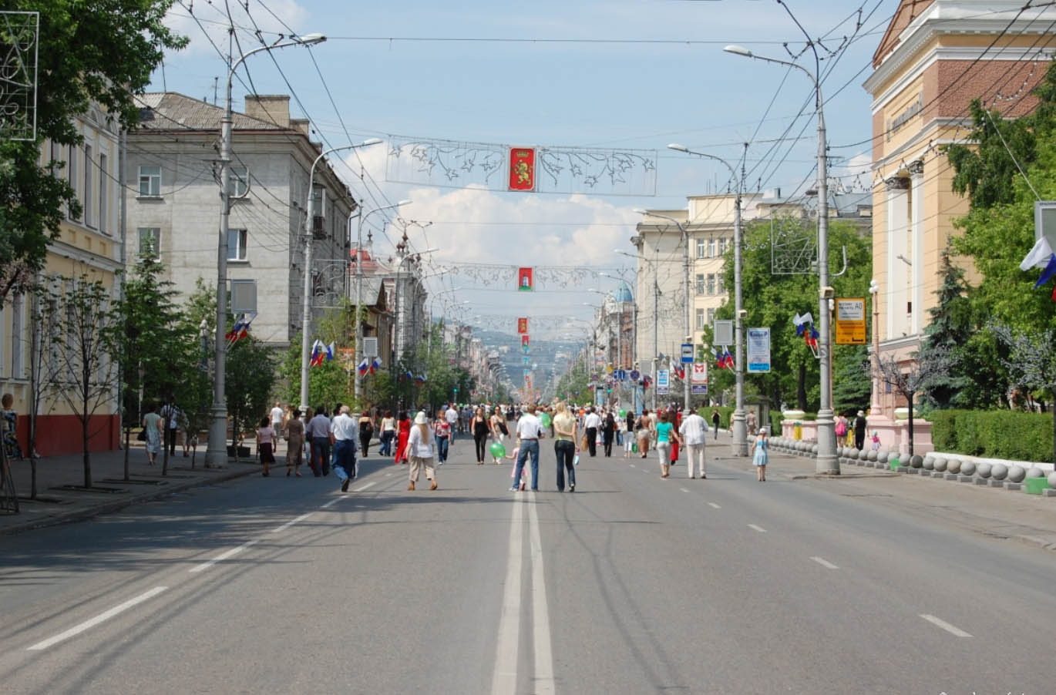

Рис. 3

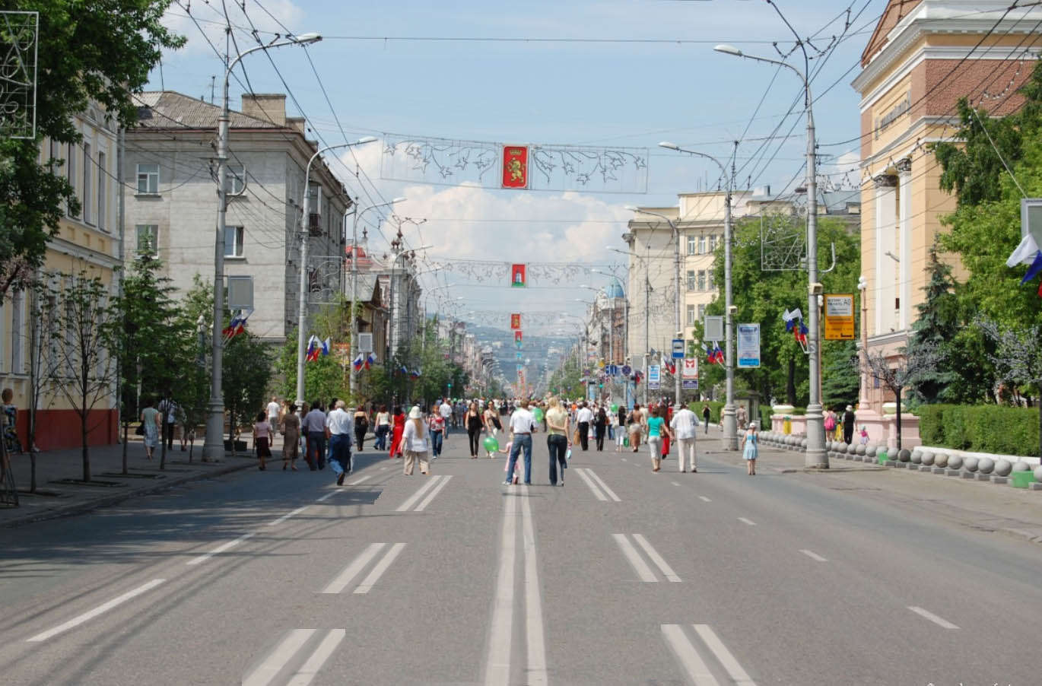

Рис. 4

# 3. Созданные в соответствии с заданием изображения

## Задание 1:

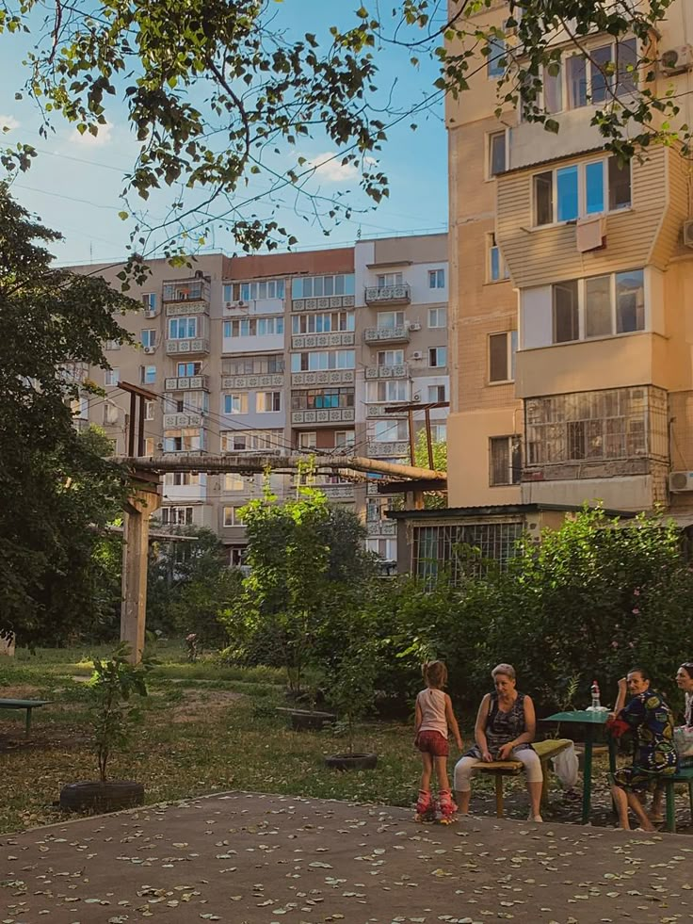

Рисунок 3.1 – Исходное изображение для задания 1

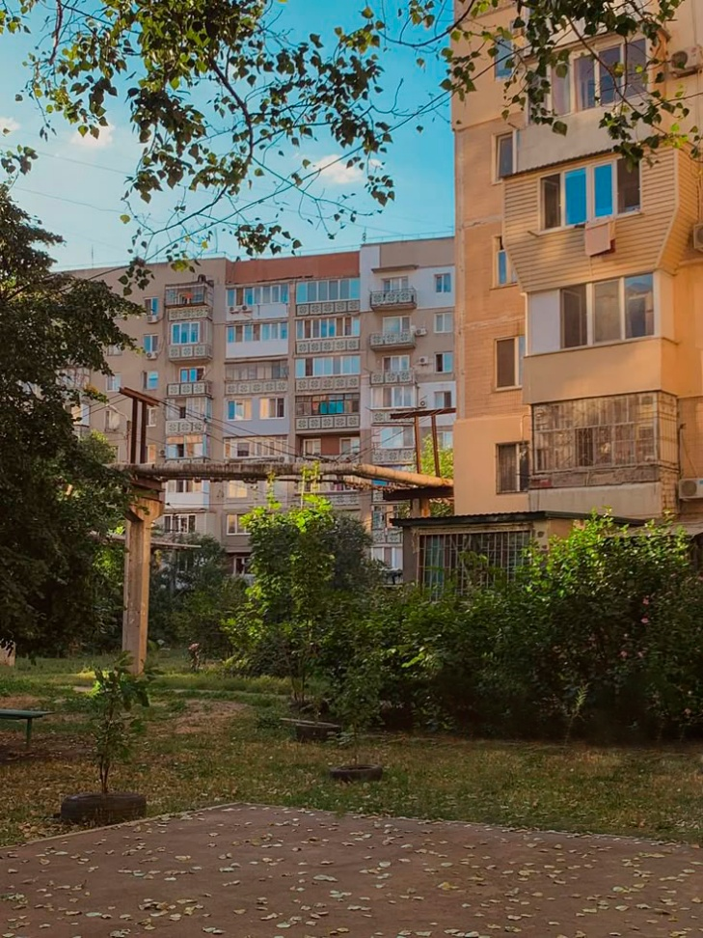

Рисунок 3.2 – Промежуточный результат выполнения задания 1

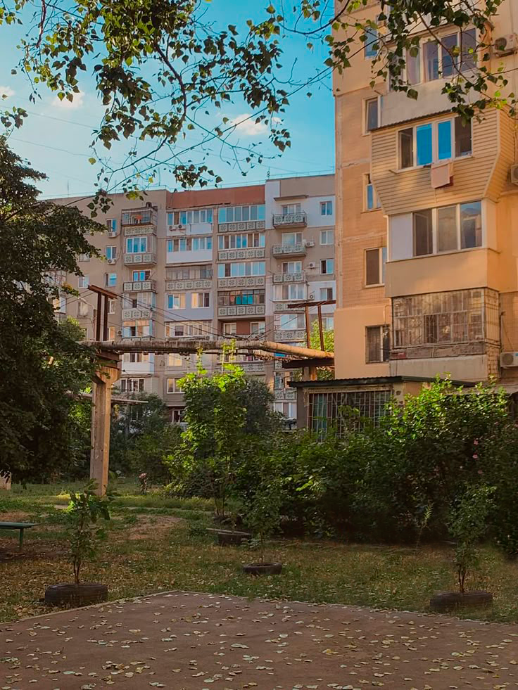

Рисунок 3.3– Результат выполнения задания 1

Было удалено:

- Люди на траве

Было добавлено:

- Деревце справа, вместо людей (источник шины – дерево слева, источника листьев – дерево посередине)

## Задание 2:

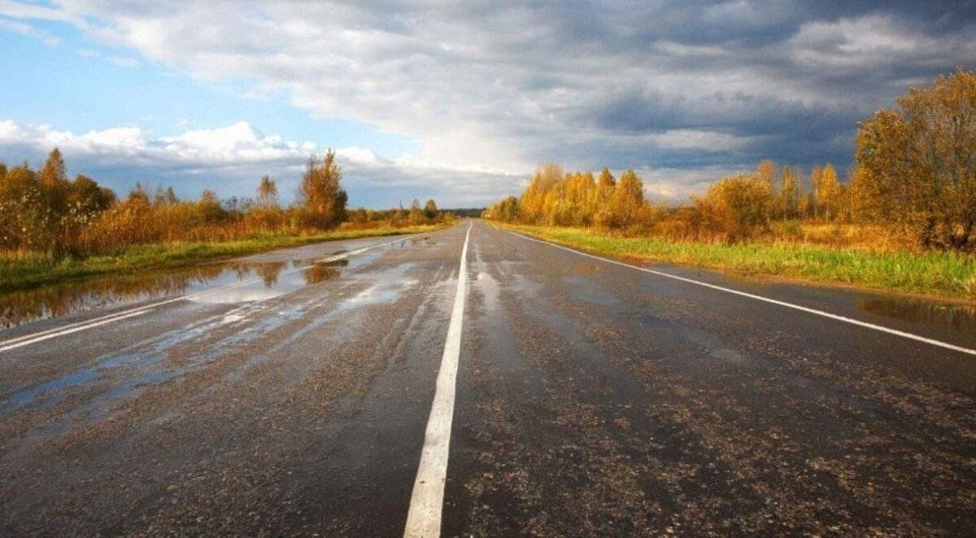

Рисунок 4.1 – Исходное изображение для задания 2

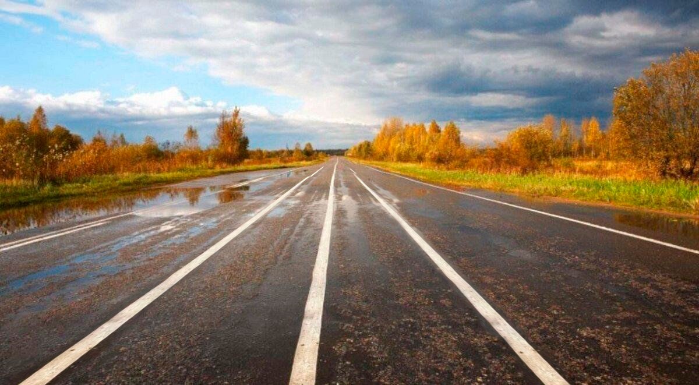

Рисунок 4.2 – Результат выполнения задания 2

Было добавлено:

- Линия разметки слева и справа

# 4. Вывод:

В ходе выполнения работы были приобретены навыки работы с инструментами штамп и штамп с перспективой.

Первое задание позволило научиться удалять и добавлять объекты, с помощью штампа, то есть просто копируя нужную область изображения и перенося её в требуемое положение.

Выполнение второго задания продемонстрировало возможности работы штампа с учётом перспективы.

Итогом работы стали изображения с гармонично удалёнными или вписанными объектами.